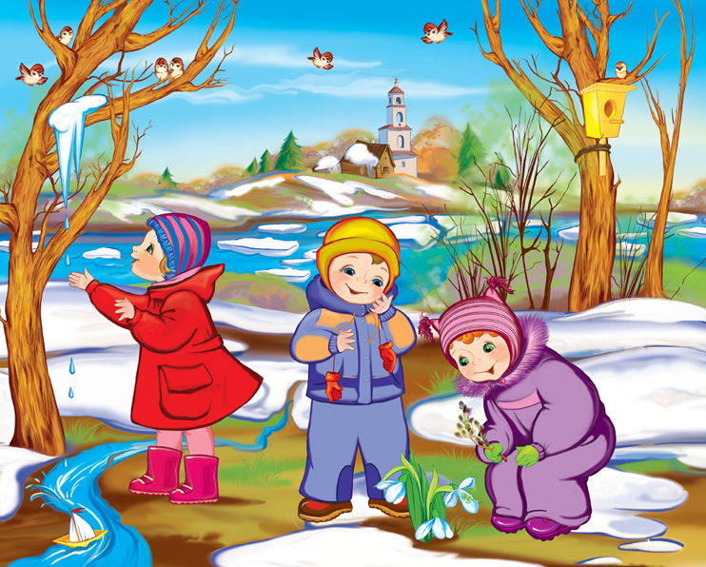

**Проект для детей группы №2 «Фиксики»**

**«Весна - красавица»**

Выполнила воспитатель:

Ошмарина Надежда Сергеевна

Тип проекта: творческий, познавательный

Исполнители: воспитатель, дети.

Возраст детей: 2-3 лет

Продолжительность проектной деятельности: среднесрочный (март

– апрель – май)

Актуальность

Общение с природой, познание её тайн облагораживает человека, делает его более чутким. Чем больше мы узнаём природу своего края, тем больше мы начинаем любить его. Воспитание бережного и заботливого отношения к живой и неживой природе возможно тогда, когда дети будут располагать хотя бы элементарными знаниями о них, овладеют несложными способами выращивания растений, ухода за животными, наблюдать природу, видеть её красоту. Ввести ребёнка в мир природы, сформировать реалистические представления – знания о её объектах и явлениях, воспитать способность видеть красоту родной природы, любовь, бережное и заботливое отношение к ней – одна из важнейших задач дошкольного учреждения.

Цель:

формировать у детей представления об изменениях, происходящих в природе с приходом весны

Задачи:

Образовательные:

- Расширить и систематизировать знания детей о весне.

Воспитательные:

- Воспитывать экологическую культуру, умение видеть красоту.

Развивающие:

- Развивать и обогащать словарный запас по теме проекта.

- Развивать познавательную активность.

- Развивать познавательно-исследовательскую деятельность.

- Развивать детское творчество через продуктивную деятельность.

Планируемые результаты:

Дети:

Выделяют наиболее характерные сезонные изменения в природе;

Рассматривают сюжетные картинки;

Используют все части речи, простые нераспространенные предложения;

Отвечают на вопросы взрослого;

Проявляют бережное отношение к природе;

Участвуют в обсуждениях;

Проявляют интерес к наблюдению, сравнению.

**Этапы реализации проекта:**

I этап – Организационно - подготовительный:

1. Разработка комплексно-тематического планирования по теме проекта

2. Подготовка материала для реализации проекта:

• Подбор методической, справочной и художественной литературы,

иллюстративного материала, пособий, игр по данной теме;

• Подготовка материалов для продуктивной деятельности;

• Подбор материалов, моделей, игрушек, атрибутов для игровой,

познавательной деятельности.

II этап – Практический

Организационные формы над проектом:

Виды деятельности

Разработка проекта, подготовка к его реализации

Беседы на тему: «Опасные сосульки», «Ног не намочи – не становись в ручьи!».

Настольные игры: «Разрезные картинки», «Времена года», «Подбери картинку», «Чей малыш?», «Дикие и домашние животные»

Чтение стихотворений: «Весна-красавица» О. Высоцкая, «Весна пришла» Е. Благина

Наблюдения: за состоянием погоды, за небом, за снегом, за деревьями, птицами, за явлениями природы, характерными для наступления весны – сосульки, проталины, ручьи

Сюжетно-ролевые игры: «Мама дома», «Семья», «Мама в магазине», «Мама в больнице»

Дидактические игры: «Времена года», «Когда это бывает?», «Кто, где живёт?», «Кого разбудило солнышко?»

Художественная литература: «Если снег повсюду тает…» Е. Карганова, «Март» В.Берестов, «Подснежники», «Возвращаются певцы» Г.Ладанщиков, «Весна» И.Токмакова, «Весна» С. Маршак, «Пришла весна…» Л. Толстой.

Художественное творчество: раскраски «Весна», Рисование «Солнышко нарядись, красное покажись»

III этап - Заключительный:

- подведение итогов проекта

Беседа: «Осторожно сосульки»

Цель: дать знания о том, что сосульки могут быть опасны для человека (если упадут с крыши - травма, если облизывать или есть- ангина); учить уберечься от сосулек в конце зимы- начале весны, подчиняться правилам безопасности, уметь предвидеть опасность.

Материал: сюжетная картина, презентация.

Ход:1. Загадка

Я прозрачна, как хрусталь,

С крыши я зимой свисаю.

Только очень, очень жаль,

Что в тепле я быстро таю. (Сосулька)

2.Рассматривание сюжетных картин и беседа по ним.

Попросить рассмотреть картинки и рассказать, что на них изображено. Обсудить с детьми, чем может быть опасна та или иная ситуация. Чем опасны сосулька или обледенелые комья снега, которые сбрасывают с крыши? А как поступить правильно, как можно оградить себя от опасности?

Попросить детей вспомнить случаи из жизни, когда кто- либо пострадал в подобных ситуациях. Попросить детей подумать, какие меры предосторожности можно принять, чтобы предупредить окружающих об опасных зонах. Вместе прийти к выводу, что такие зоны необходимо оградить. Придумать различные виды ограждений: веревка с красными флажками, деревянные или металлические заграждения, щиты или заборы.

ПРАВИЛА! Напомнить детям, что ни в коем случае нельзя:

- Играть там, где с крыши свисают сосульки или может упасть снег!

- Подходить и трогать свисающие сосульки!

- Нельзя сосать и есть сосульки!

- Не кидайся сосулькой или снегом!

- Будь внимательным и наблюдательным!

- Умей заранее предвидеть опасность и избегать ее!

- Помимо собственной безопасности, заботиться о безопасности других

(например, взять за руку и отвести подальше от опасного места малышей)!

3. Игра «Сосулька»

Вниз головой висит сосулька, - руки опущены вниз, пальцы рук смыкают домиком.

От солнца насморк у нее. - трогают себя за нос.

То от тепла она заплачет, - собирают «слезы» в ладонь.

То платьице ушьет свое. - проводят руками по телу сверху вниз, горизонтальным движением «обрезают» длину.

Придет мороз - заледенеет, - обнимают себя руками, дрожат

Немного за ночь подрастет, - руки вытягивают вверх, встают на носочки

Окрепнет телом, потолстеет, - руки округляют по бокам.

Тяжелой станет - упадет. - приседают.

Дидактические игры

Игра «Когда это бывает?»

Задачи:

1. Закрепить знания о природных явлениях.

2. Формировать представления о временах года, о месяцах.

3. Развитие внимания, зрительного восприятия.

Задание: Подобрать картинки и предметы, соответствующие

определенному времени года.

Правила: вспомнить характерные особенности данного времени года.

Помогать друг другу в ходе игры.

«Разноцветный зонтик»

Цель: Упражнять названии четырех цветов, круг, развивать мелкую моторику, координацию рук. Воспитывать внимание.

Ход занятия:

Воспитатель вместе с детьми рассматривают зонтик. Воспитатель читает

стихотворение:

На картинку посмотри

И котёнку помоги:

Зонтик надо починить,

Чтобы ушки не мочить.

Затем воспитатель объясняет, как можно починить зонтик. «Заплатки» нужно правильно подобрать по цвету и форме — ведь зонтик разноцветный и дырки на нём круглой формы. Воспитатель предлагает рассмотреть первый сектор зонтика и рассказать, какого он цвета, какую форму имеет дырка, а значит какой должна быть заплатка. Затем воспитатель предлагает самостоятельно выбрать остальные заплатки.

«Давай закрутим ленточки! Кто быстрее?»

Цель: Учить детей узнавать и называть основные цвета. Учить детей различать ленточки по цвету и ширине. Развить речь детей. Развивать мелкую моторику рук.

Ход занятия:

Воспитатель показывает, как надо пальчиками взять палочку и крутить её, знакомит с цветом ленточек и другими качествами (длина, ширина, когда движения освоены, можно предложить задание: «Давай закрутим ленточки! Кто быстрее? »

Художественная литература

ВЕСНА

Опять весна пришла на дачу.

Ликует солнце. День подрос.

И лишь одни сосульки плачут,

Жалея зиму и мороз.

Г. Новицкая

ПОДСНЕЖНИК

Рядом с сосенкой подснежник

Смотрит в небо — светлый, нежный

Что снежинки лепестки!

Не тяни к нему руки —

Вдруг растают лепестки!..

Иван Емельянов

ВОРОБЕЙ

Воробей взъерошил

Пёрышки Жив, здоров

И невредим.

Ловит мартовское

Солнышко

Каждым пёрышком

Своим.

В. Орлов

ПО ВЕСНЕ НАБУХЛИ ПОЧКИ

По весне набухли почки,

И проклюнулись листочки.

Посмотри на ветки клена:

Сколько носиков зеленых!

Т . Дмитриев

ЕСЛИ СНЕГ ПОВСЮДУ ТАЕТ

Если снег повсюду тает,

День становится длинней,

Если все зазеленело

И в полях звенит ручей,

Если стал теплее ветер,

Если птицам не до сна,

Если солнце ярче светит,

Значит, к нам пришла весна.

Е. Карганова

ВЕСНА

Пробудившись ото сна,

Кистью мягкою весна

На ветвях рисует почки

На полях — грачей цепочки,

Над ожившею листвой -

Первый росчерк грозовой,

А в тени прозрачной сада -

Куст сирени у ограды.

Виктор Лунин

ШЕПЧЕТ СОЛНЫШКО

Шепчет солнышко листочкy:

— Hе pобей, голyбчик!

И беpёт его из почки

За зелёный чyбчик

Владимир Орлов

ВЕСЕННИЕ МЕСЯЦЫ

У весны весёлый старт -

На пороге стоит Март.

Весело звенит капель -

К нам уже спешит Апрель.

Май их быстро догоняет,

Всех цветами он встречает.

Света, радости полны

Все три месяца весны.

Елена Эрато

МАРТ

То мороз,

То лужи голубые,

То метель,

То солнечные дни.

На пригорках

Пятна снеговые

Прячутся от солнышка

В тени.

Над землёй Гусиная цепочка,

На земле —

Проснулся ручеёк,

И зиме показывает

Почка

Озорной, зелёный

Язычок.

В. Орлов

ПРИШЛА ЗИМА С МОРОЗАМИ

(О. Высоцкая)

Пришла зима с морозами,

С морозами, с метелями.

Сугробы под берёзами,

Белым-бело под елями.

На вязах под околицей

Убор из белых бус.

А воздух жжёт, и колется,

И пахнет, как арбуз.

Пришла зима бодрящая,

Звенящая, хрустящая,

Со школьными задачами

И печками горячими.

Мы любим дни морозные,

Катка упругий лёд,

Ночное небо звёздное

И шумный Новый год!

Пришла зима с хлопушками,

С конфетами, игрушками

И праздничными, колкими,

Наряженными ёлками.

Зима весёлой маскою

Заходит к нам в дома.

Волшебной, доброй сказкою

Нам кажется зима!

ВЕСНА ПРИШЛА

(Е. Благина)

Еще в домах пылают печки

И поздно солнышко встает,

Еще у нас по нашей речке

Спокойно ходят через лед;

Еще к сараю за дровами

Не проберешься напрямик

И в садике под деревами

С метлою дремлет снеговик;

Еще мы все тепло одеты -

В фуфайки, в ватные штаны...

А все-таки весны приметы

Во всем, во всем уже видны

И в том, как крыши потеплели

И как у солнца на виду

Капели, падая, запели,

Залопотали, как в бреду.

И вдруг дорога стала влажной,

А валенки водой полны...

И ветер нежный и протяжный

Повеял с южной стороны.

А воробьи кричат друг дружке

Про солнце, про его красу.

И все веселые веснушки

Уселись на одном носу...